https://www.hetgoedeleven.nl/artikelen/leven-in-het-rwanda-van-na-de-genocide

De genocide heeft Rwanda verscheurd
Hoe is het om in een land te leven waarin de ene helft van de bevolking de andere probeerde uit te roeien? De jeugdroman 'De boom met de bittere bladeren' van Ruth Erica is niet alleen uitstekend geschreven maar ook een boeiende gids voor het Rwanda van nu.
Gerard van ’t Spijker 17 sep 2020 om 07:00 uur

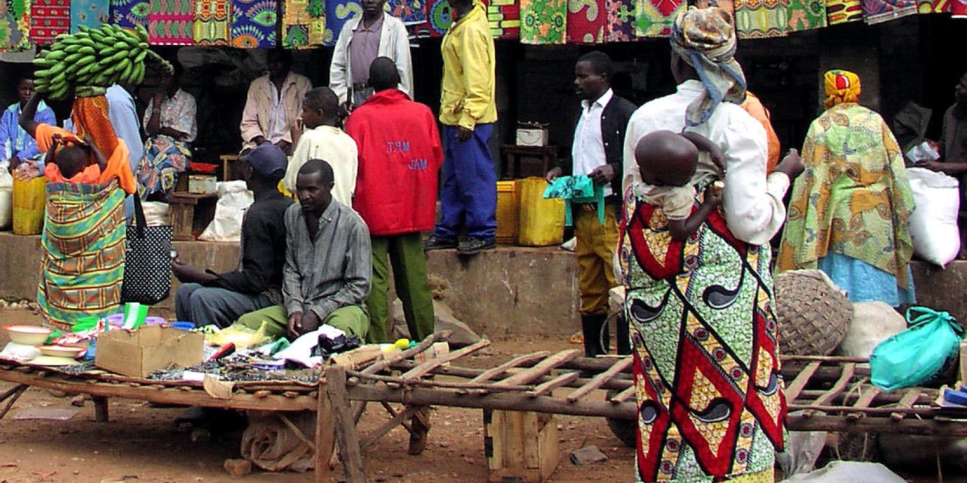Rwanda is door de genocide in 1994 een verscheurd land. Maar de meeste mensen doen het liefst alsof er niets aan de hand is. Foto Pixnio

Het boek is het debuut van Ruth Erica. De roman speelt in het Rwanda van 2008 en heeft de 17-jarig Rwandese Maridadi als hoofdpersoon. Ze was drie jaar toen ze tijdens de genocide in 1994 met haar vader bij de vluchtelingen in de Congolese stad Goma terecht kwam. Ze werd opgevoed door een nicht van haar vader, in de Rwandese stad Gisenyi.

Maridadi heeft haar middelbare school goed afgemaakt, maar komt niet in aanmerking voor een studiebeurs, anders dan haar vriendin, ook al waren haar studieresultaten minstens zo goed. Maridadi moet genoegen nemen met een baantje op de markt van Gisenyi. Dan maakt ze kennis met een Nederlandse antropologe voor wie ze gaat tolken. Wanneer ze de antropologe laat kennismaken met haar vaders familie in het noorden van Rwanda, hoort ze dat haar moeder daar ook begraven ligt. Dat klopt niet met wat haar vader haar had verteld.
Maridadi gaat uitzoeken wat er is gebeurd. Langzaam begint ze te begrijpen hoe ze destijds bij de vluchtelingen in het Congolese stad Goma terecht gekomen is. Er is haar nooit verteld hoe haar moeder, als Tutsi, slachtoffer was geworden van de genocide.

Boeiend
Het boek boeit van de eerste tot de laatste bladzijde. Korte, rake dialogen, scherpe observaties en een verrassende maar toch logische opbouw geven het boek een grote levendigheid. De auteur van het boek, Ruth Erica, heeft als antropologe lange tijd in Rwanda gewoond en heeft zich blijkens dit boek grondig verdiept in de geschiedenis en cultuur van Rwanda. Daardoor brengt ze ons dicht bij de wereld waarin Maridadi opgroeit.
Ruth Erica heeft als antropologe lange tijd in Rwanda gewoond en heeft zich grondig verdiept in de geschiedenis en cultuur van Rwanda
Van kinds af aan wordt haar een aantal grondregels meegegeven: Laat nooit zien wat er in je omgaat. Gehoorzaam iedereen die ouder is dan jij. Steek je neus niet in andermans zaken. Maridadi vindt haar weg door deze regels enerzijds goed te volgen en ze tegelijk toch te doorbreken.

Meer dan een jeugdroman
De roman heeft zo verschillende lagen. Allereerst is er het verhaal van Maridadi en wat er in haar omgaat wanneer ze gaandeweg ontdekt wie haar moeder is geweest, en waarom haar vader zo ver weg is en zo zwijgzaam blijft over haar moeder.
Maar de lezer raakt als vanzelf ook vertrouwd met een tweede laag in de roman: de Rwandese samenleving van na de genocide in 1994. Hutu’s en Tutsi’s leven heel dicht bij elkaar, maar in feite leven ze ook in verschillende werelden. Officieel is het verboden om de namen Hutu en Tutsi uit te spreken. Maar ondertussen bestaan er wel degelijk twee groepen.
Het is een uiterst gecompliceerde samenleving, een die het verleden graag laat rusten terwijl dat verleden elke dag aanwezig is.

Kleurrijk
Als theoloog en antropoloog heb ik jarenlang gewerkt in dienst van de Presbyteriaanse kerk van Rwanda, zowel voor als na de genocide. Ik ken tal van boeken en artikelen die de Rwandese cultuur en de jongste geschiedenis van Rwanda beschrijven. Maar zoals een kleurrijk schilderij soms beter de werkelijkheid weergeeft dan een foto, zo kom ik door deze roman over het fictieve leven van een Rwandese puber dichter bij de Rwandese werkelijkheid dan door menig verantwoord wetenschappelijk betoog.
Ik kom door deze roman over het fictieve leven van een Rwandese puber dichter bij de Rwandese werkelijkheid dan door menig verantwoord wetenschappelijk betoog
In boeken en artikelen wordt dikwijls stelling genomen tegen groepen die in de afgelopen decennia tegenover elkaar stonden. Deze roman doet dat niet, al laat het de tegenstellingen wel degelijk zien.
Alle Rwandese families zijn hoe dan ook door de genocide getekend. Wat betekent het wanneer je wantrouwig en zwijgzaam bent tegenover vreemden van buiten de familie? Door het lezen van deze roman treed je als Nederlandse lezer deze wereld binnen.

Begrijpen
Het boek zal jonge mensen die verder willen kijken dan de Nederlandse wereld zeker aanspreken. Het is een waardevolle jeugdroman. Maar het is ook een treffende inleiding in de Rwandese wereld van vandaag. Ieder die iets meer wil begrijpen van het Rwanda van nu, na de genocide die ruim een miljoen mensen het leven heeft gekost, kan veel van dit boek leren.
Een ding is jammer: de uitgever heeft voor de omslag gebruik gemaakt van een borduurwerk dat is gemaakt door een Rwandese vrouwengroep. Deze fraaie afbeelding geeft wel de wereld van Kenya en Tanzania weer, maar roept niets van een Rwandese wereld wakker. Dat is een gemiste kans.
Ruth Erica, De boom met de bittere bladeren. Rotterdam, Lemniscaat 2020. € 15,95.
Gerard van 't Spijker is antropoloog en theoloog

